**F.E.Coding**

**Manual de Instruções**

Clínica Informática



**Índice**

1. **Sobre este manual**
   1. Função
   2. Grupo-alvo
   3. Simbologia Utilizada
2. **Instalação do software**
   1. Requisitos do sistema
   2. Instalação do software
3. **Configuração do Assistente do primeiro uso**
   1. Configuração da empresa
   2. Criação de um Administrador Geral
   3. Criação de um Administrador
4. **Login**

4.1 Introdução dos dados

1. **Interface**
   1. Layouts
   2. Utilização das Operações de cada tabela
2. **Desinstalação do software**

6.1 Processo de desinstalação

1. **Sobre o presente documento**
   1. **Função**

Este manual de instruções contém as informações necessárias para a instalação e o funcionamento da aplicação. Leia-o antes da utilização e guarde-o num local sempre bem acessível.

* 1. **Grupo-alvo**

Este manual de instruções é destinado a toda a gente que utiliza este software.

* 1. **Simbologia utilizada**

C:\Users\108005\Desktop\Ajuda.png

1. **Ajuda**, caso necessite de indicações dentro do programa, deverá clicar neste símbolo.

C:\Users\108005\Desktop\Sair.png

1. **Sair,** se decidir sair do programa, clique neste símbolo

C:\Users\108005\Desktop\Proseguir.png

1. **Prosseguir,** para continuar a utilizar o programa, se encontrar este símbolo deverá clicar neste botão

C:\Users\108005\Desktop\Clientes.png

1. **Clientes,** este é o símbolo dos Clientes para qualquer função dentro do mesmo

C:\Users\108005\Desktop\Componentes.png

1. **Componentes,** este é o símbolo dos Componentes para qualquer função dentro do mesmo



1. **Reparações,** este é o símbolo das Reparações para qualquer função dentro do mesmo

C:\Users\108005\Desktop\Técnicos.png

1. **Técnicos,** este é o símbolo dos Técnicos para qualquer função dentro do mesmo

C:\Users\108005\Desktop\Utilizadores.png

1. **Utilizadores,** este é o símbolo dos Utilizadores para qualquer função dentro do mesmo
2. **Instalação do software**
   1. **Requisitos do sistema**

* Sistema operativo acima do Windows vista;
* Qualquer placa gráfica;
* .net Framework 4.5 (Instalado com o programa);
* Ligação à internet (Para instalar o .net Framework 4.5);
* Intel Celeron/Pentium/Atom/Core e AMD A4/6/8 entre outros, com frequência mínima de 1.2 Ghz;
* Teclado/Rato;
* Monitor;
* Memória RAM mínima 1gb.
  1. **Instalação do software**

Na pasta onde contém o ficheiro chamado “Setup” da Clínica Informática e não será preciso mais nada, porque faz tudo automaticamente.

1. **Configuração do Assistente de Primeiro Uso**
   1. **Configuração da Empresa**

**Na primeira vez, ao iniciar o programa, irão se deparar com esta janela, isto é o assistente de primeiro uso e estão na parte inicial das empresas, terão de escolher se o programa servirá para várias ou apenas uma empresa.**

**“Várias”, Caso haja mais empresas participantes, deverá escolher esta opção caso contrário e só uma empresa é que irá participar, escolha a opção “Apenas Uma”**

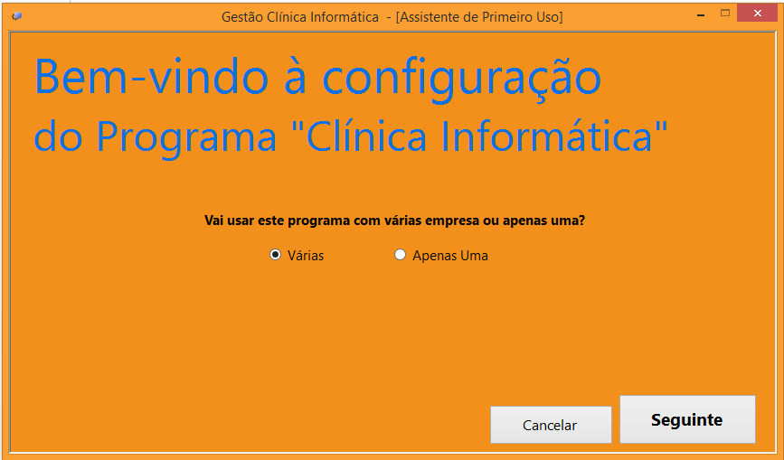

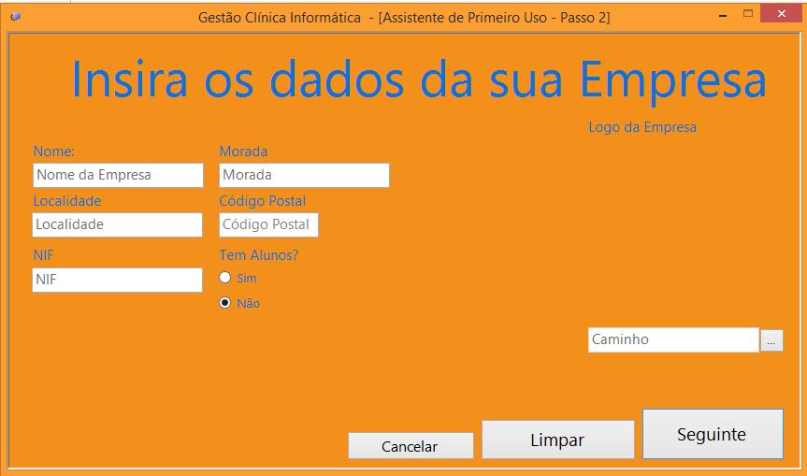**Após clicar em “Seguinte” irá aparecer o Assistente de configuração da Empresa principal, este será o passo 2.**

**Terão de preencher todos os campos para configurarem a empresa:**

**“Nome da Empresa” (Não há nada que enganar neste campo)**

**“Morada” (Preencher a morada da empresa)**

**“Localidade” (A localidade da empresa)**

**“Código Postal” (O código postal da empresa)**

**“NIF” (O número de identificação fiscal da empresa)**

**“Contém alunos” (e por fim, se tem alunos ou não a empresa)**

**Para além destes campos, também tem um botão “…” ao lado do caminho, deverão clicar aqui para irem procurarem a imagem da empresa, após a escolherem, irá aparecer por baixo onde diz “Logo da Empresa”. Depois de tudo preenchido, cliquem em “Seguinte”.**

**NOTA: Se todos os campos que preencheram estão incorretos poderão clicar no botão “Limpar” e vai apagar toda a informação que escreveram**

* 1. **Criação de um Administrador Geral**

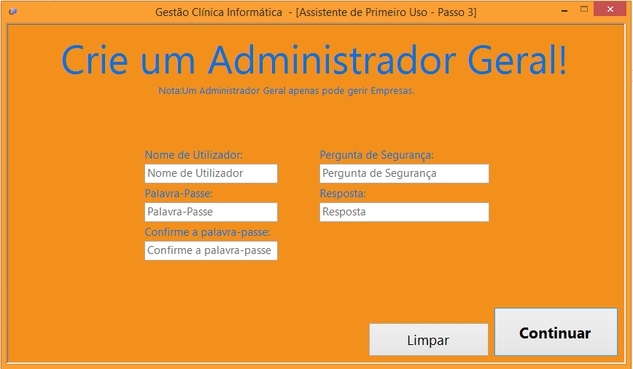**Com a empresa configurada, teremos de criar um administrador geral para gerir a/s empresa/s.**

**Este é o passo 3 do assistente de primeiro uso, e iremos criar um Administrador geral. Aqui preenchem o nome de utilizador e a palavra passe (existe uma confirmação de palavra-passe que terá de ser preenchida igual) para poder iniciar sessão no programa. A pergunta de Segurança e a reposta será para o caso de esquecimento da palavra-passe, poderem-na recuperar.**

**Leiam bem as notas do programa, para melhor conhecimento do programa.**

**Após tudo preenchido, clique em “Continuar” e iremos prosseguir para a criação de um Administrador.**

* 1. **Criação de um Administrador**

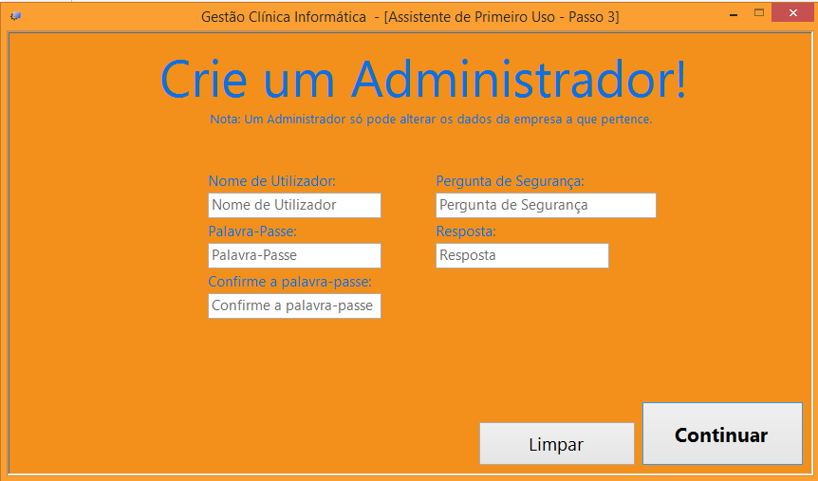**Depois de criado um administrador geral, teremos de criar um administrador para gerir todos os clientes, componentes, reparações, técnicos e utilizadores (não poderá criar nem configurar administrador gerais, pois as permissões estão limitadas) da sua empresa.**

**Os passos são iguais ao do Administrador Geral, a diferença é que estamos a criar um administrador.**

**Após tudo preenchido, clique em “Continuar”**

**Por fim, irá aparecer uma janela final para “Terminar”, só precisa de clicar nesse botão e termina o assistente de primeiro uso.**

1. **Login**
   1. **Introdução dos Dados**

**Depois de configurado o Assistente de primeiro uso, e termos tudo o que precisamos, prosseguimos para a parte do Login.**

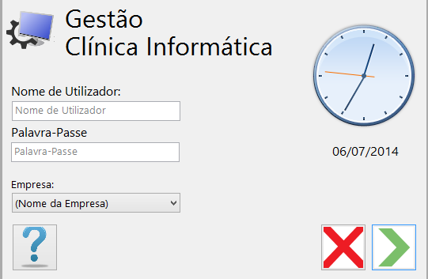

**Esta é a janela do Login. No Assistente de primeiro uso, criámos um administrador geral e um administrador, os dados preenchidos em cada um, serão necessários para iniciar sessão. Temos aqui o Nome de utilizador, a palavra-Passe e a empresa (onde irá aparecer o nome da empresa que configuraram).**

**Têm uma ajuda dentro da janela Login, caso precisem de indicações na hora.**

**Depois de todos os dados estarem preenchidos, podemos continuar, clica-se no botão “Prosseguir” (simbolizado com a seta verde).**

1. **Interface**
   1. **Layouts**

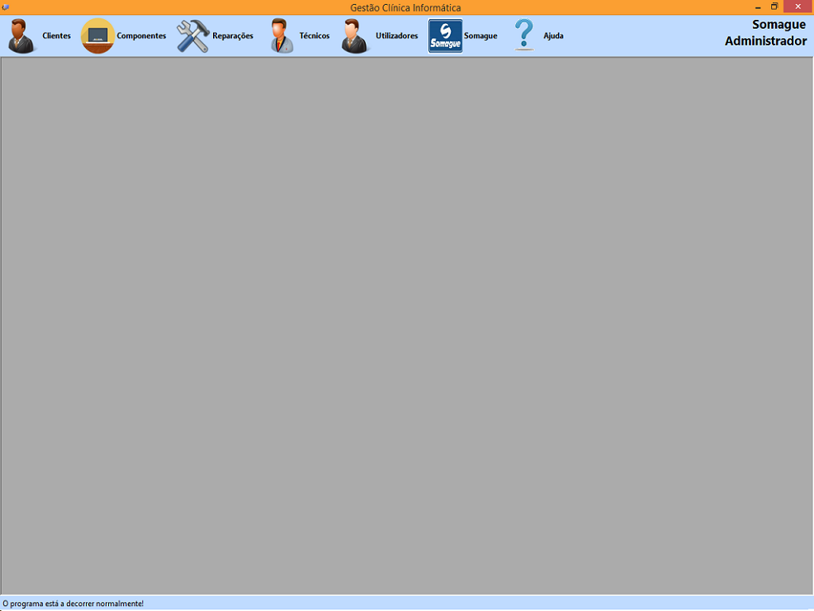**Após iniciar sessão, irá aparecer a janela principal.**

**Nesta janela, existem vários botões com a sua descrição.**

**Ao clicarmos num botão relacionado com as operações (Clientes, Componentes, entre outros.) irá aparecer duas opções.**

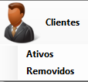

**A opção “Ativos” para visualização de todos os clientes que estão dentro do programa mas em “Ação”, ou seja que ainda estão a ser atendidos.**

**A opção “Removidos” para visualização de todos os clientes removidos dentro da parte “Ativos”, é possível restaurar clientes da parte “Removidos” para a parte “Ativos” de novo.**

**No botão da operação “Utilizadores” tem uma opção a mais que as outras operações que é “Terminar Sessão” para voltar à janela do Login.**

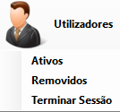

**No botão “Ajuda” temos tudo relacionado com o que se entende por indicações e créditos. Existe uma opção dentro do botão “Ajuda” que permite visualizar este Manual de instruções para visualização em caso de dúvidas.**

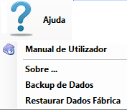

**E por fim, no lado direito do menu temos uma referência do nome de utilizador com sessão iniciada, por baixo o tipo de utilizador que é, e a fotografia do utilizador.**

* 1. **Utilização das Operações de cada tabela**

**Depois de sabermos cada função na janela principal, iremos para a parte das operações.**

**Tabela Desejada -> Ativos**

**Após este percurso, irá aparecer o que é chamado de uma Janela genérica ( uma janela que é utilizada para várias).**

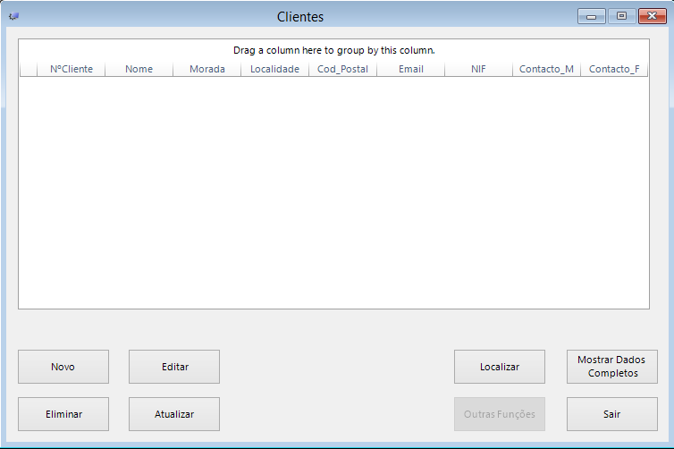

**Nesta janela genérica é possível Adicionar, Editar, Eliminar e Visualizar.**

**Caso adicionemos um novo cliente e não atualize automaticamente, podemos atualizar clicando no botão “Atualizar”.**

**Por fim, nesta janela genérica temos um “Localizar” para filtrar por “Nome” ou por “NIF”**

**Dentro do “Localizar” não precisamos de meter o nome completo do cliente ou o NIF todo, basta pesquisar pelo primeiro carater e irá aparecer todos os resultados possíveis que comecem por esse carater.**

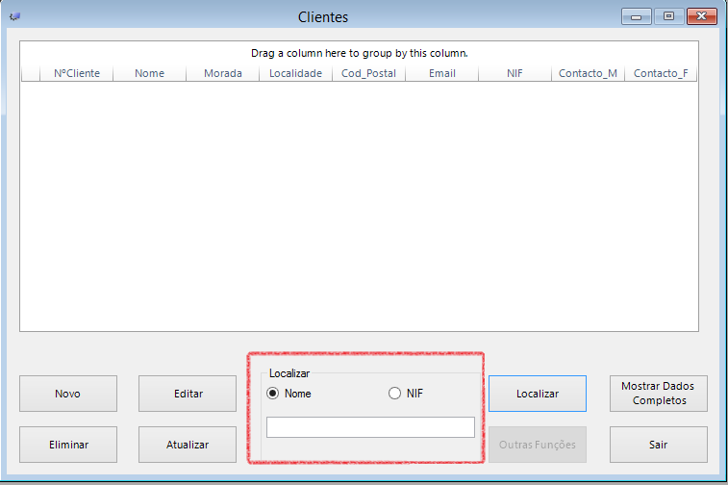

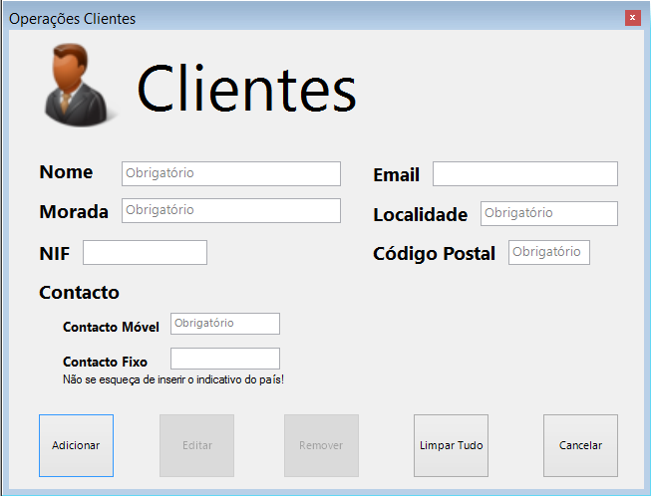**No botão “Novo”, iremos adicionar um novo cliente que vai aparecer na base de dados.**

**Todos os campos que dizem “Obrigatório” são validados, ou seja, caso não introduza nenhum dado, não será possível continuar com a operação.**

**Dentro desta janela temos um “Limpar Tudo” caso tudo o que escreveu não é aquilo que queria.**